**MODULO DELIVERY – ACTUALIZAR PEDIDO ESTADO 5**

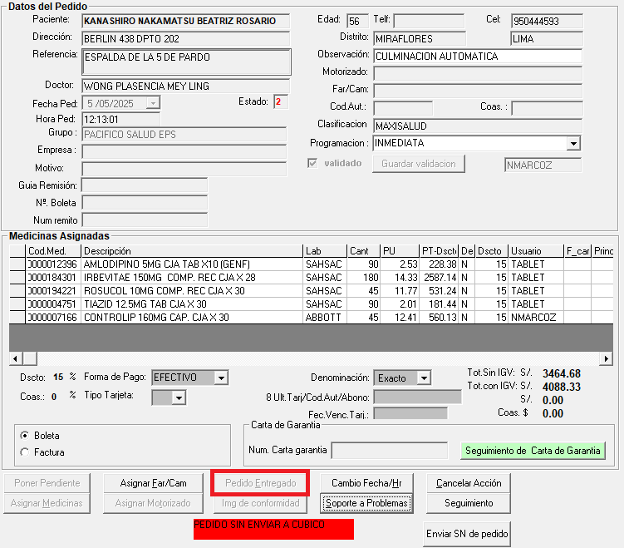

|  |
| --- |
| Llamar a la API : **GetHistoriaClinica_Mad_Delivery_By_Encabezado_Pedido** |
| Si el campo NPED_CLASIFICACION_PED <> “” entonces se validad lo siguiente |
| Si el campo NPED_CLASIFICACION_PED = 54 And NPED_CLASIFICACION_PED = 55 entonces, validamos si la caja de texto = “” entonces mostramos el siguiente mensaje: Debe de ingresar la guia de remisión |
| Si el campo SPED_FLAG_TP = “D” entonces capturamos en 2 variables la fecha y hora  vFechaEntrega = date  vHoraEntrega = time  Luego guardamos el pedido = **AddHistoriaClinica_Mad_Delivery_Pedidos** |
| Si el campo SPED_FLAG_TP <> “D” entonces inicializamos las 2 variables fecha y hora a vacio  vFechaEntrega = “”  vHoraEntrega = “”  **Aquí se llama al FORMULARIO FECHA Y HORA, donde se va capturar la FECHA Y HORA** |
| Si vFechaEntrega = “” entonces mandamos el siguiente mensaje : Debe ingresar la fecha y hora de entrega. |
| Si vFechaEntrega <> “” entonces se procederá a registrar y actualizar el ESTADO |
| Llamar a la API : **UpdateHistoriaClinica_Mad_Delivery_Estado_4_5**  FPED_FLAG = 0  NPED_ESTADO = 5  SPED_GUIA_REMISION = TXTGuiaRemision  SPED_USU_REG_ENTREGA = Nombre Usuario  SPED_USUFIN_PED = Nombre Usuario  NPED_USUARIO_CREACION = Codigo Usuario  PEDIDO = Numero Pedido |
| Llamar a la API : **AddHistoriaClinica_Mad_Delivery_Pedidos**  CHIS_ID = Codigo Atencion(160)  CPED_COD_ASO = Codigo Asociacion(SHIS_COD_ASO)  NPED_COASEGURO_PED = TXTCoaseguro  NPED_DSCTO_PED = TxtDescuento  NPED_VALOR_PED = TXTConIgv  SPED_OBS_PED = TXTObservacion  SPED_FLAGCAMFAR = TXTCelular  **Si** CBOFormaPago = ‘EFECTIVO’ = vFPago = ‘E’  **Si** CBOFormaPago = ‘TARJETA’ = vFPago = ‘T’ y vNumero = TXTNroTarjeta  **Si** CBOTipoTarjeta = ‘VI’ o ‘MC’ o ‘DI’ o ‘AE’ entonces vCodigo = CBOTipoTarjeta  **Si** CBOFormaPago = ‘CREDITO’ = vFPago = ‘C’  **Si** CBOFormaPago = ‘TRANSFERENCIA’ = vFPago = ‘F’ y vNumero = TXTNroTarjeta,se valida los **BANCOS**  **Si** CBOBanco = ‘Continental’ = vCodigoBanco = ‘C’  **Si** CBOBanco = ‘Credito’ = vCodigoBanco = ‘R’  **Si** CBOBanco = ‘Sudamericano’ = vCodigoBanco = ‘S’  **Si** CBOBanco = ‘Wiese’ = vCodigoBanco = ‘W’    **Si** CBOFormaPago = ‘MPOS’ = vFPago = ‘M’  **Si** CBOFormaPago = ‘POS’ = vFPago = ‘P’  SPED_FOR_ATE = vFPago  SPED_CODTAR_ATE = vCodigo  SPED_NTAR_ATE = vNumero  NPED_TOTPAG_ATE = TXTSinDescuento  FPED_ESTADO = 1  NPED_FLAGMED = 0  NPED_COD_LIST = 0  FPED_PART_MED = 0  NPED_CODPEDASO = 0  SPED_CANC_PED = “”  FPED_YO = 1  SPED_MOVIL = TXTTelefono  SPED_PENDIE = “”  NPED_PREMIO = 0  NPED_COD_EXP = 0  FPED_EXP = 1  FPED_NECDOC_PED = 0  FPED_DOCING_PED = 0  FPED_SUPMOM_PED = 0  FPED_CANCMOT_PED = 0  SPED_USUCANCMOT_PED = “”  FPED_CANCCLI_PED = 0  SPED_USUCANCCLI_PED = “”  SPED_CODAUT_RIMAC = “”  SPED_NORECEP = “”  FPED_BOOL_INYECTABLES = 1  SPED_COD_DOCINGPED = “”  SPED_COD_POLRIMAC = “”  SPED_PORQUE_PED = “”  SPED_NUM_BOLETA = “”  SPED_REG_BOL = “”  SPED_FLG_LISTGEN = “”  SPED_USU_LISTGEN = “”  NPED_COD_LISTGEN = “”  NPED_CORREL = 1  NPED_CONSOGEN = 0  FPED_FLG_BOLETA = 1  SPED_COD_BOLETA = “”  SPED_FLG_BOLMAN = “”  SPED_COD_AUT_PRESTACIO = “”  NPED_USUARIO_CREACION = Codigo Usuario |
| Llamar a la API : **AddHistoriaClinica_Mad_Delivery_Detalles**  CPED_ID = Codigo Pedido  CMED_ID = Codigo Medicamento  NDET_CANTOT_MED = Cantidad  SDET_CODUSE = Nombre Usuario  NDET_PU_MED = Precio Unitario  NDET_PT_MED = Precio * Cantidad  NDET_DSCTO_MED = Descuento  NDET_CORREL = vFila(Recorre fila x fila el detalle)  SDET_FLAGDEDONDE = “N”  SDET_F_CAM = “”  SDET_CONIGV = “N”  NDET_USUARIO_CREACION = Codigo Usuario |
| Llamar a la API : **UpdateHistoriaClinica_Mad_Delivery_Stock_Camioneta**  CODIGO_PEDIDO : Codigo Pedido  CODIGO_FARMACIA : Codigo Farmacia  CODIGO_MEDICAMENTO : Codigo Medicamento  CANTIDAD : Cantidad  EXISTENCIA : D |
| Llamar a la API : **AddHistoriaClinica_Mad_Delivery_Auditoria_Pedido**  CPED_ID : Codigo Pedido  SAUD_USU : Nombre Usuario  SAUD_USULLA : Nombre Usuario  SAUD_USUASGMED : Nombre Usuario  SAUD_USUASGFARCAM : Nombre Usuario  SUAD_USUASGMOT : Nombre Usuario  SAUD_USUFIN : Nombre Usuario  Si TXTPart.Text = “S” entonces  FAUD_PART : True  NAUD_USUARIO_CREACION = Codigo Usuario |
|  |